NAMA : MUHAMMAD AGUNG SANTOSO

NIM : 182410103081

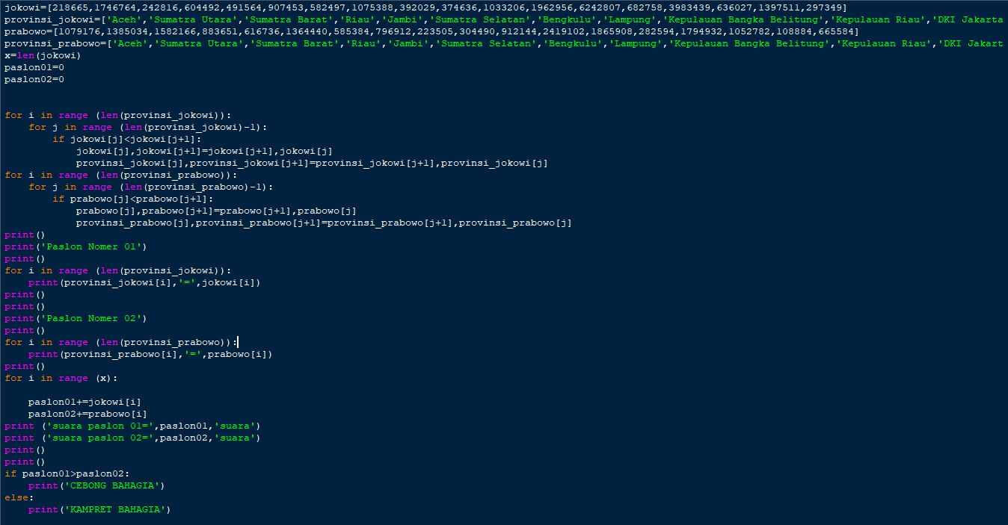ALGORITMA DAN PEMROGRAMAN II F

**PEMBAHASAN**

1. Baris 1 sd 4 : merupakan data yang telah tersedia dan telah dimasukkan kedalam variable array
2. Baris 5 : menhitung jumlah data pada variable jokowi dan di nyatakan sebagai variable x
3. Baris 6 sd 7 : merupakan variable
4. Baris 10 : untuk melakukan perulangan sebanyak provinsi_jokowi
5. Baris 11 : untuk melakukan perulangan sebanyak provinsi_jokowi-1
6. Baris 12 sd 14 : jika data index [j] lebih kecil dari data index [j+1]maka akan dilakukan penukaran tempat
7. Baris 15 : melakukan perulangan sebanyak data provinsi_prabowo
8. Baris 16 : untuk melakukan perulangan sebanyak provinsi_jokowi-1
9. Baris 17 sd 19 : jika data index [j] lebih kecil dari data index [j+1]maka akan dilakukan penukaran tempat
10. Baris 20 sd 22 : mencetak keterangan
11. Baris 23 sd 24 : melakukan perulangan sebanyak provinsi_jokowi dan melakukan pencetakan satu persatu tergantung urutan masing masing index provinsi_jokowi dan jokowi
12. Baris 25 sd 28 : mencetak keterangan
13. Baris 29 sd 30 : melakukan perulangan sebanyak provinsi_prabowo dan melakukan pencetakan satu persatu tergantung urutan masing masing index provinsi_ prabowo dan prabowo
14. Baris 32 sd 34 : melakukan perulangan sebanyak x agar variabel paslon01 dan variabel paslon02 dapat menampung sekaligus menambahkan seluruh suara tiap tiap paslon
15. Baris 35 sd 38 : mencetak keterangan
16. Baris baris 39 sd 42 : jika jumlah suara paslon01 lebih besar dari pada paslon02 maka akan mencetak 'CEBONG BAHAGIA' jika salah maka akan mencetak 'KAMPRET BAHAGIA'.

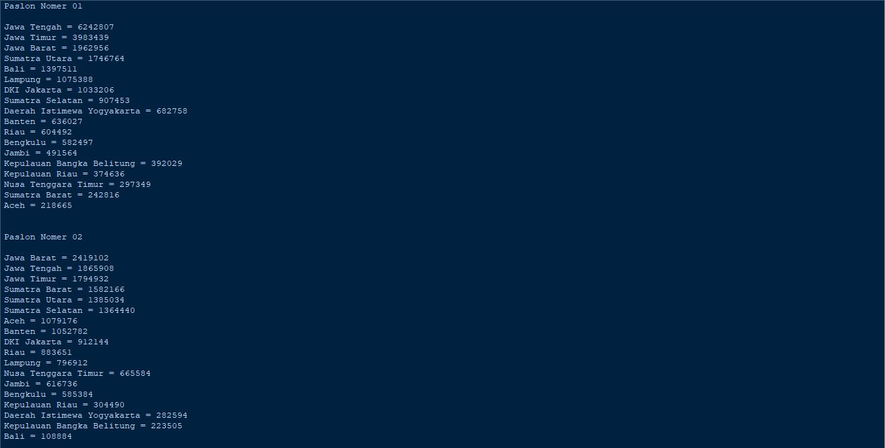OUTPUT